2014年7月11日

快樂放暑假 來關渡自然公園小旅行、玩創意
關渡自然公園擁有自然濕地風光與安全場域設施，是學童暑期進行戶外活動的好去處，今年特別針對安親班推出濕地小旅行暑期套裝方案，即日起至8月底之週二至週五皆可申請，活動包含主題導覽，創意DIY、生態紀錄片欣賞等共5.5小時的內容，學童與家長每人收費300元（含教育活動費、午餐及點心費、DIY材料費等），安親班帶隊老師僅收餐費150元。另外，暑假期間的例行假日DIY活動也增加場次，七月主題「我的森林筆筒」，八月為「神奇之鳥手鐲」，每週日下午兩點舉行，每組材料費100元 （不含入園門票），歡迎民眾至關渡自然公園官方網站（http://gd-park.org.tw）查詢，或電洽環境教育部：02-28587417分機211。

暑假到了，忙碌的現代家長在上班時，大多仍選擇學齡兒童課後照顧服務中心 （安親班）來規劃孩子暑期生活。「關渡濕地小旅行」 暑期參訪活動是關渡自然公園特別針對安親班所規劃的套裝方案 ，以實物觀察、感官體驗、互動遊戲等方式進行教育活動，提高學童對濕地生態的興趣與關注，引領學童走入濕地生物樂園，讓孩子的暑假豐富一夏。行程包括兩小時的主題導覽，拍翅飛鳥創意DIY、生態記錄片欣賞、自導式學習活動等，午餐則在公園咖啡鴨餐廳享用美味套餐，活動期間從即日起至8月29日，週二至週五（週六、日及國定假日不受理），以安親班團體為單位申請，兒童需為國小一年級以上，每場次需至少30人，每日僅受理60人次。學童及隨行家長每人收費300元（原價500元，含教育活動費、午餐&點心費、DIY材料費等)，安親班領隊老師優惠兩人免活動費，僅需負擔餐費150元。本專案須於活動日三周前提出線上申請，報名頁面：http://gd-park.org.tw/apply/1432。

除了推出安親班專案，關渡自然公園的例行假日現場DIY活動，在暑假期間也增加場次，於七月13、20、27日及八月3、10、17、24日（皆為週日）下午兩點舉行。親子創意DIY每月設定不同生態創作題材，七月主題是「我的森林筆筒」，八月為「神奇之鳥手鐲」，每場次20組，每組材料費100元（不含入園門票），民眾可於活動舉行當天中午至服務台現場報名，或可事先電話預約。歡迎民眾至關渡自然公園官方網站（http://gd-park.org.tw）查詢，或電洽環境教育部：02-28587417分機211。
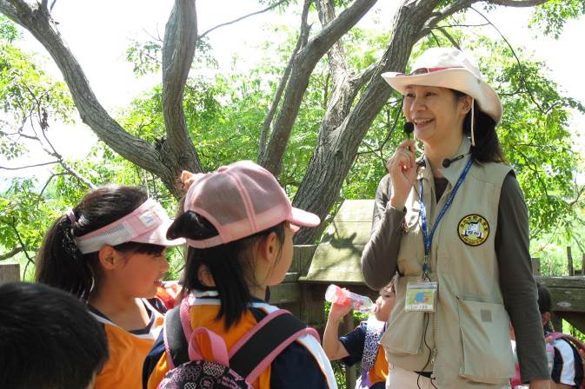 | 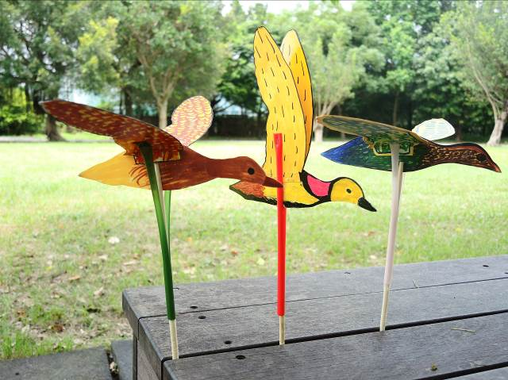
圖一：關渡自然公園是環教認證設施場域，適合規劃知性又豐富暑期戶外活動，讓孩子在安全的環境中充分享受與大自然親近的樂趣。 | 圖二：濕地小旅行方案將帶領安親班團體製作拍翅飛鳥。
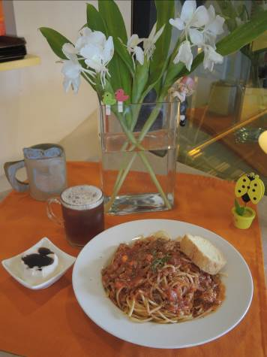 | 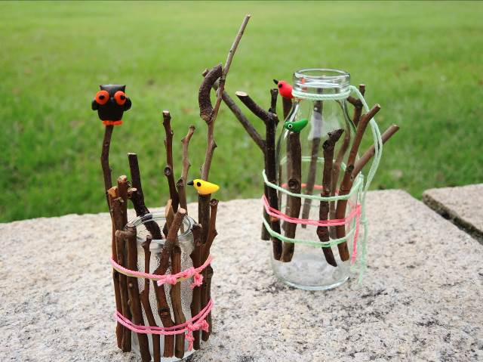
圖三：濕地小旅行專案的咖啡鴨套餐，包含現做茄汁義大利麵、紅茶、大蒜麵包、小水鴨奶酪。 | 圖四：例行性的假日親子創意DIY，七月主題「我的森林筆筒」，運用樹枝自然之美，排列出獨樹一格的創意作品。

***
新聞聯絡人
社團法人台北市野鳥學會關渡自然公園管理處
冉挹芬 企劃專員 電話:02-2858-7417#230 E-mail：yifen@gd-park.org.tw
吳金玲 企劃主任 電話:02-2858-7417#232 E-mail：ann@gd-park.org.tw
陳仕泓 處 長 電話:02-2858-7417#233

關渡自然公園 開放時間 Opening Times
◎ 夏令(每年3-10月) 平日 09:00-17:00 (16:30停止售票入園) 假日 09:00~18:00 (17:30停止售票入園)。
◎ 冬令(每年11-2月) 平日 09:00-17:00 (16:30停止售票入園) 假日 09:00~17:30 (17:00停止售票)。
◎ 休園日：每週一、農曆除夕至初三、八月十九日(週二)，以上全天不開放。
◎ 103年適逢連假週一開園日：2/3(初四)、6/2(端午)、9/8(中秋)

關渡自然公園 收費標準 Admission Fee
◎ 全 票50元 / 一般民眾。
◎ 優 待 票30元 / 中、小學學生、30人以上團體（參觀兩周前須事先辦妥預約手續）。
◎ 敬 老 票25元 / 65歲以上
◎ 免 費 / 6歲以下兒童、領有身心障礙手冊者。
＊凡購買優待票及符合免費條件者，敬請出示有關證件，未攜帶者一律以全票計。
＊未來票價若有更動，以現場公告為準。

關渡自然公園 交通指南 Location
◎【捷運轉公車】淡水線至關渡捷運站，由大度路出口出站，可轉搭大南客運紅35路、小23路公車，抵達
「關渡自然公園」站；或可步行約10多分鐘即可抵達本園。
◎【公 車】搭302號公車，於關渡國中站下車，順著國中圍牆旁人行道步行約3分鐘即可抵達本園。
◎【開 車】自行開車可停放至本園計時停車場。

